28 апреля учащиеся 10 Б класса с интересом посетили в МВДЦ «Сибирь» региональную художественную выставку, посвященную Победе советского народа в Великой Отечественной войне 1941-1945 годов. В экспозиции были представлены более 200 произведений красноярских художников и произведений из фондов краевых музеев.
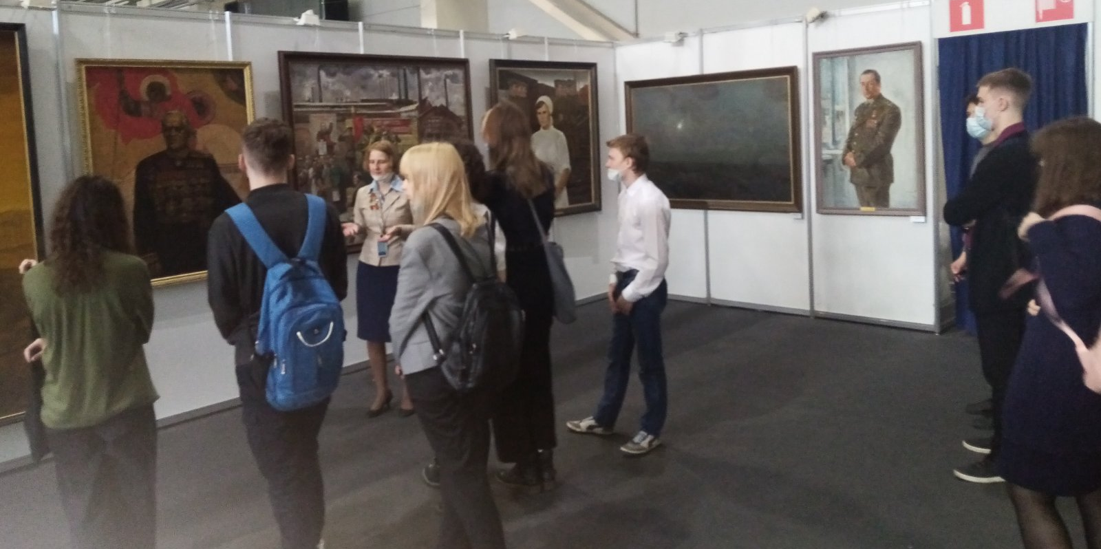
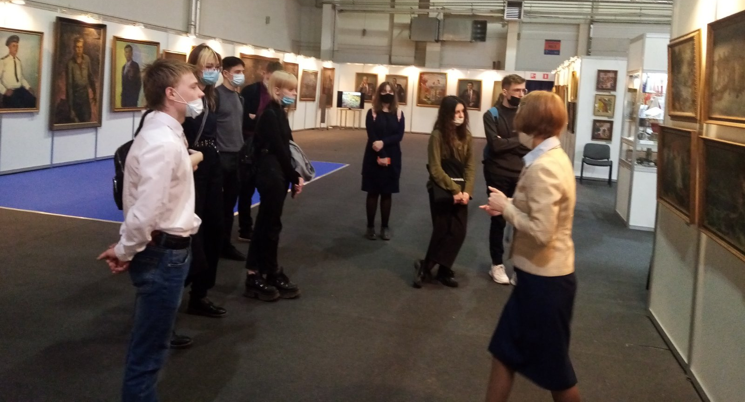
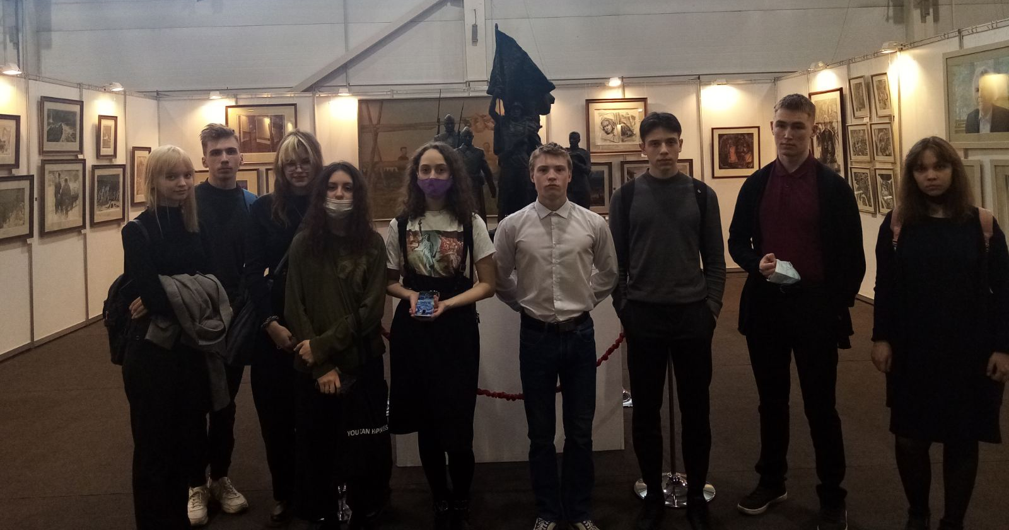

"Самый несправедливый мир я предпочел бы самой справедливой войне."
Каждая картина повествует свою личную трагедию — ту рану, что ни залечить, ни предать забвению. Будь это самым светлым полотном, что есть в галерее — за ним будет крыться протяжный кровавый след. Такая амбивалентность свойственна многим картинам соотечественников. Изображение женщин, провожающих сыновей и мужей, заведомо сводит к мысли о вдовстве. Там не изображена война, но скорбь от её исхода понятна зрителю.
Благодаря фронтовым художникам, как Б. Ряузову, А. Поздееву, Е. Кобытеву и многим другим, нашему поколению дана возможность погрузиться в ту военную атмосферу и самим извлечь мораль написанных картин.

Суворова Мария 10 Б класс

